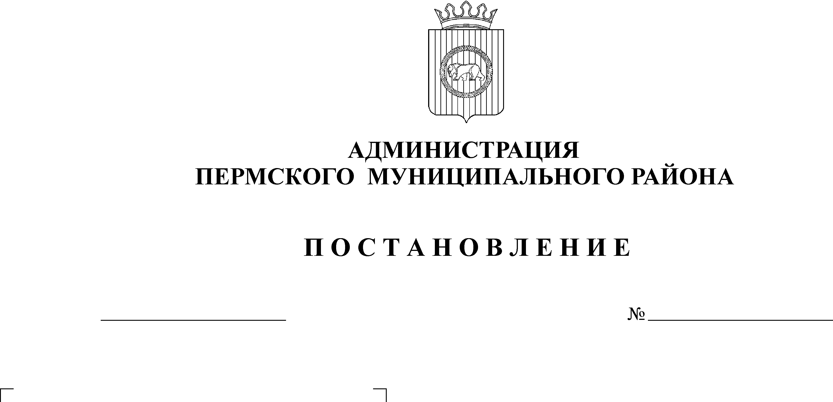

О создании аукционной (конкурсной) комиссии для проведения торгов муниципального имущества

04.07.2013
1846

Руководствуясь Федеральным Законом «О приватизации государственного и муниципального имущества» от 21.12.2001 года № 178-ФЗ, Уставом муниципального образования «Пермский муниципальный район»
ПОСТАНОВЛЯЮ:
1.Для проведения торгов по продаже муниципального имущества создать аукционную (конкурсную) комиссию в составе:

Председатель комиссии:
Ведерникова Л.Г. – заместитель главы администрации муниципального района по управлению ресурсами, председатель комитета имущественных отношений администрации Пермского муниципального района.

Члены комиссии:
Цвикилевич А.В. – заместитель главы администрации муниципального района по социальному развитию;
Залазаев В.К. - заместитель главы администрации муниципального района, руководитель аппарата;
Вобщин С.В. - заместитель главы администрации муниципального района по вопросам обеспечения безопасности;
Михалева Т.Н. – заместитель начальника отдела планирования и экономического анализа администрации муниципального района;
Мюресов Г.В. – начальник Муниципального казенного учреждения «Управления земельно-имущественными ресурсами Пермского муниципального района»;
Морошкин Н.А. – начальник отдела по распоряжению объектами муниципальной собственности комитета имущественных отношений администрации муниципального района.
2. Постановление администрации Пермского муниципального района от 26.03.2013 года № 754 «О создании аукционной (конкурсной) комиссии для проведения торгов муниципального имущества» считать утратившим силу.
3. Постановление подлежит официальному опубликованию.
4. Контроль выполнения данного постановления возложить на заместителя главы администрации муниципального района по управлению ресурсами, председателя комитета имущественных отношений администрации Пермского муниципального района Л.Г. Ведерникову.

Глава администрации
муниципального района И.В. Бедрий

